***INFORMACIÓN PÚBLICA ORDINARIA, PROACTIVA O FOCALIZADA***

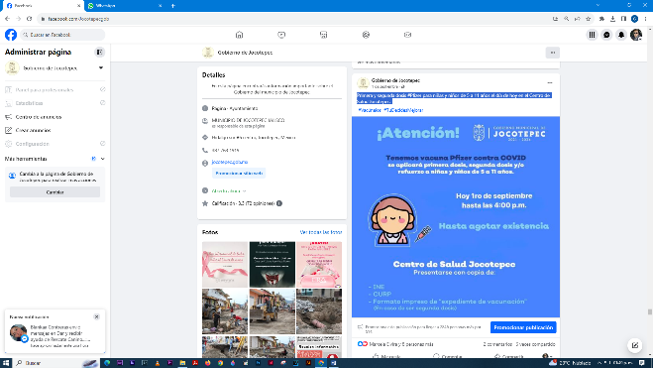

* ***01 DE SEPTIEMBRE***

***Primera y segunda dosis*** [***#Pfizer***](https://www.facebook.com/hashtag/pfizer?__eep__=6&__cft__%5b0%5d=AZVKYZ52eHSDAz8icmCvqDbQPpZZ7H4AaYT3dW-3uYQ-Jh5h7SZLXOjUnZRQ7SB94WPZoEh8hWRLcJ_w18bIWsXVzk1yhryQGhGkzp04YVIVTZis_lEMILvG3gNkCKrd73H-2H8PeBrqV0n_KUTo-HpUDHqUVvdTEIk6XLFjkNPG8otRJRoeZ4eJb4DPhLHqE2A&__tn__=*NK-R) ***para niñas y niños de 5 a 11 años el día de hoy***

***en el Centro de Salud Jocotepec.***

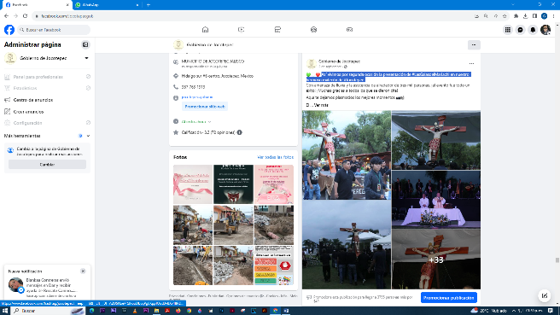

* ***02 DE SEPTIEMBRE***

***Así vivimos por segunda ocasión la presentación de*** [***#LasGalasdelMariachi***](https://www.facebook.com/hashtag/lasgalasdelmariachi?__eep__=6&__cft__%5b0%5d=AZU5NxePRdkooDbcqPg8KppfOud0vBXv48RDi2U2AOavqycatMCuvfI2ehRIi8Ley2izR_-fAkT_-3q826-6EBgrvkpAfcU63xBLlbytyE2-tbMQD-H7vFFnnuRI3miWwf-bLEMSoAw-Nm6ee3g1T0OgXB9kWpxWc15mNQ3wcIbqBfsIIGyTOaBVJkKf5KKzYwA&__tn__=*NK-R) ***en***

***nuestro hermoso malecón de*** [***#Jocotepec***](https://www.facebook.com/hashtag/jocotepec?__eep__=6&__cft__%5b0%5d=AZU5NxePRdkooDbcqPg8KppfOud0vBXv48RDi2U2AOavqycatMCuvfI2ehRIi8Ley2izR_-fAkT_-3q826-6EBgrvkpAfcU63xBLlbytyE2-tbMQD-H7vFFnnuRI3miWwf-bLEMSoAw-Nm6ee3g1T0OgXB9kWpxWc15mNQ3wcIbqBfsIIGyTOaBVJkKf5KKzYwA&__tn__=*NK-R)***.***

* 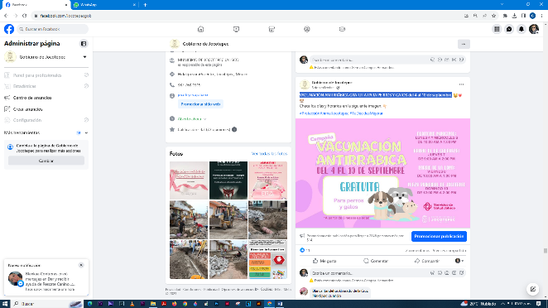***03 DE SEPTIEMBRE***

***VACUNACIÓN ANTIRRÁBICA GRATUITA PARA PERROS Y GATOS del 4 al 10 de***

***septiembre.***

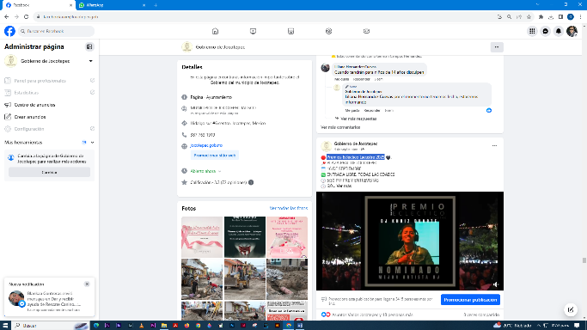

* ***03 DE SEPTIEMBRE***

***Premios Ecléctico Lacustre 2023***

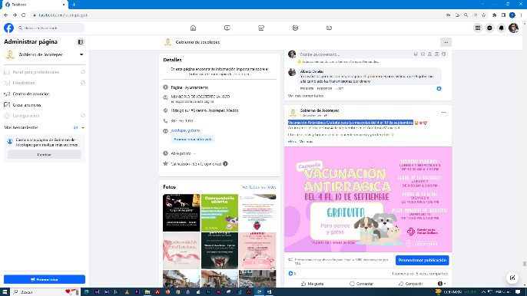

* ***04 DE SEPTIEMBRE***

***Vacunación Antirrábica Gratuita para tus mascotas del 4 al 10 de septiembre.***

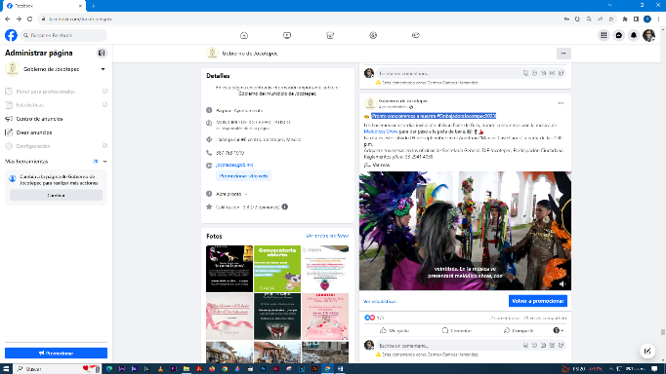

* ***04 DE SEPTIEMBRE***

***¡Pronto conoceremos a nuestra*** [***#EmbajadoraJocotepec2023***](https://www.facebook.com/hashtag/embajadorajocotepec2023?__eep__=6&__cft__%5b0%5d=AZWi_M3VyC7sfbSkgRCdrqQtCLwc_subw_L0GClnbqrZIBbcKHXXAGi4RLSL1DiigPD0agOO8QrwJvUURQeuL3EIqgqm2cVeRejzqsgjVUDxI9auOvJk7dOyAwxDtWWYx4dBBCN58fTqG7cxiyckJZyNJd3sdLZZLBcCru0jMVo6FGhzo__pQCXGV4-1TW6f_is&__tn__=*NK-R)***!***

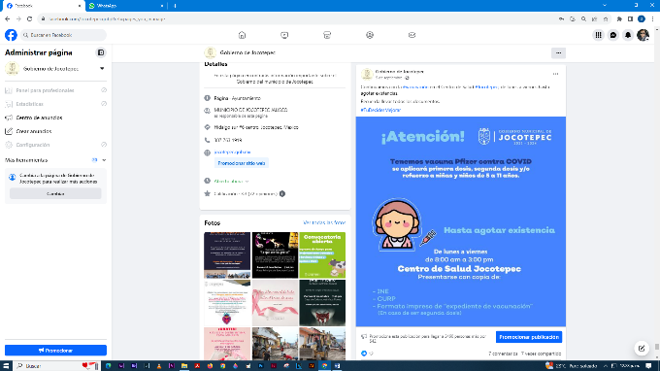

* ***05 DE SEPTIEMBRE***

***Continuamos con la*** [***#vacunación***](https://www.facebook.com/hashtag/vacunaci%C3%B3n?__eep__=6&__cft__%5b0%5d=AZXISsTXBrSMpl0FPhI0HvTKJoA89Jq8TIr9N8v_1MEGVi7ccM4rMT-o-oHSVpAiJJoTCeFXvnpL8WiqRtefTdpId29mWphYDlvwAFGjrIfdGHzriBRMML7tKO0ukbs43G9o8VaurDzmonAOOhWWZhha-CDtXJRw777D6PBQAh7AznwqQos5439kE3EoKHzLXM8&__tn__=*NK-R) ***en el Centro de Salud*** [***#Jocotepec***](https://www.facebook.com/hashtag/jocotepec?__eep__=6&__cft__%5b0%5d=AZXISsTXBrSMpl0FPhI0HvTKJoA89Jq8TIr9N8v_1MEGVi7ccM4rMT-o-oHSVpAiJJoTCeFXvnpL8WiqRtefTdpId29mWphYDlvwAFGjrIfdGHzriBRMML7tKO0ukbs43G9o8VaurDzmonAOOhWWZhha-CDtXJRw777D6PBQAh7AznwqQos5439kE3EoKHzLXM8&__tn__=*NK-R)

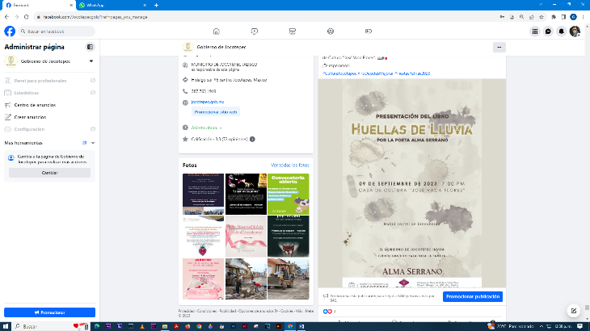

* ***05 DE SEPTIEMBRE***

[***#presentación***](https://www.facebook.com/hashtag/presentaci%C3%B3n?__eep__=6&__cft__%5b0%5d=AZW7a4ggirznliiv81AigWhT7_RiK-txIDY78UOGS17MeQUCpqTzbYmeoeubSGCDakWiiOO_v7O8LilIRuYr9UEEfeJ4sK3YtshIo-LkLEcHe5fJ4fyonGPkq9joZbcbhQhXMrwepSYmSqXI6Ujo69WzbC4vcF_0y43tfyJ_UPA_-F5hIlvGqWMv7Jim6wGwkuc&__tn__=*NK-R) ***del libro “Huellas de Lluvia”.***

* 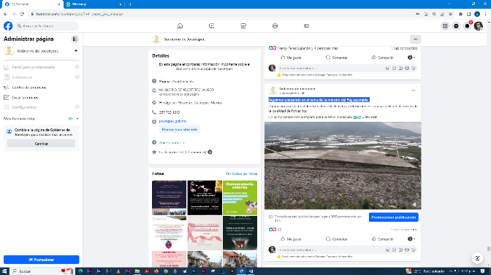***06 DE SEPTIEMBRE***

***Seguimos avanzando en el tema del suministro del*** [***#aguapotable***](https://www.facebook.com/hashtag/aguapotable?__eep__=6&__cft__%5b0%5d=AZUnrymFpT8L_JdjVPs7GqN7mFT2cpR0T2Pyb_5yydb8xW00ltsW4ZW973kZUZl4o6euy8U5AbYxH0ke8c7IWT2I_KK-G9QW5Kxef4RH6QJLwwg8_YiLjo6p_82q8KE5IC6RLWnW5df3-LSrFH7owNXP_vU3Ng3I2W0AJAVO16ZXQ2FMLc4C__V0Fpiv91hx_3Q&__tn__=*NK-R)***.***

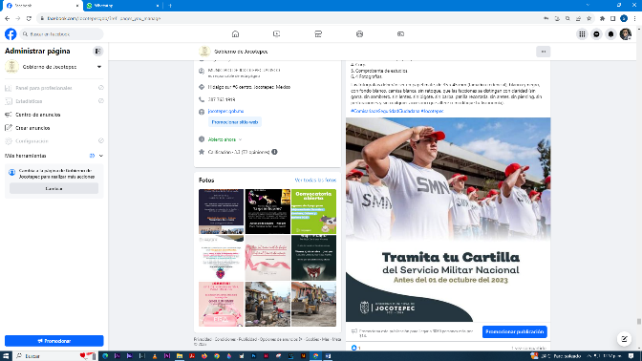

* ***07 DE SEPTIEMBRE***

***Requisitos para el trámite de la Cartilla del Servicio Militar Nacional.***

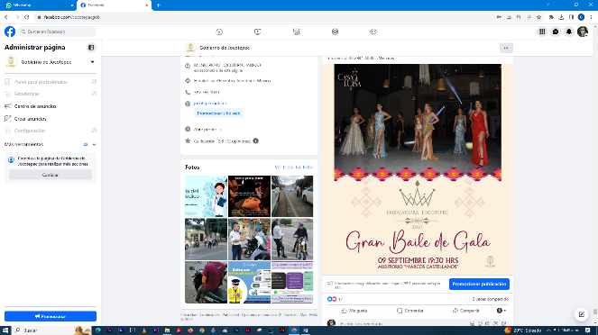

***08 DE SEPTIEMBRE***

***¡Estamos a casi nada de conocer a la próxima*** [***#EmbajadoraJocotepec2023***](https://www.facebook.com/hashtag/embajadorajocotepec2023?__eep__=6&__cft__%5b0%5d=AZURi0SZCuWuZFfxHEqHjEJwbY9Xl2oYW4_v6jh305YHLi6FO_hU3gMnC6Dvgso7uh-7fOilKwM9bEGWAwb_MMkcWZR3_27AvIIxsdvbuHc3tBDj4BZ9yTceGkXUCqwkOeCXCgw0siSPSGUsbn_KUBLPegUnGX8tn5C03b26-0mn1Ot2lsaAvEpGle7ls0fk5Ss&__tn__=*NK-R)***!***

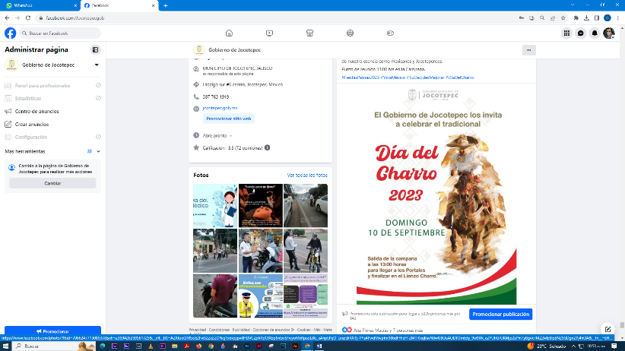

* ***08 DE SEPTIEMBRE***

***Día del Charro***

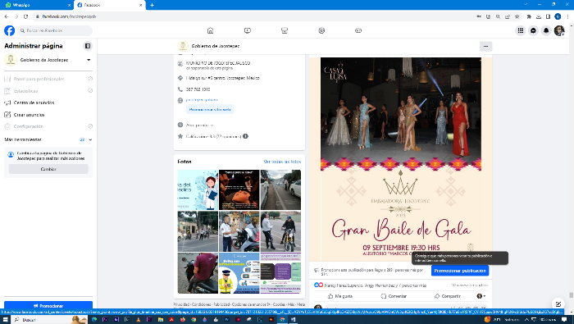

* ***09 DE SEPTIEMBRE***

[***#EmbajadoraJocotepec2023***](https://www.facebook.com/hashtag/embajadorajocotepec2023?__eep__=6&__cft__%5b0%5d=AZVYnTjCEvV1tfuCd5q8KIplRLC-GZOihyWLMAczvxG9LvV9VOnOWi3qdG3GIJgRmc0_YueMjf3K8Bj-TsT7eBn1RSfXF_CVr17Cpaw5HV4lhgPSXJ-cSfdduPIzSD9kjkxXS7sd3fgbroGPP0OYcm3uTCfv2Fc5Qa0MKsUS6jQHNTOxP_EbdeN58jLdl_6XuF8&__tn__=*NK-R)

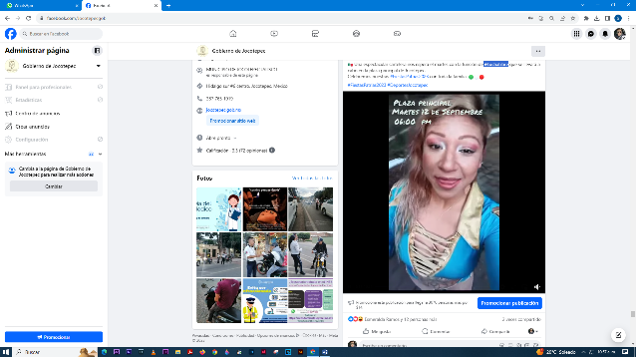

* ***10 DE SEPTIEMBRE***

[***#LuchaLibre***](https://www.facebook.com/hashtag/luchalibre?__eep__=6&__cft__%5b0%5d=AZWjCrTDVcrLIH7ZhzSooH1kd-AT1Z113-pNhAyKMSNWMa9I2T6jpvgTDeuqKsQ-HeiJvIWgpUJkIStQrT9kC-2bGIW0Z0iRIUR8vAFLMrhvOKKG8L-60ta3N8T9cw92cxxUW--OWYFMQ0LXrsXqFK15P3HcoDMOWenez_Ulo82BmB6oklDMsO213pVzIjgPWbE&__tn__=*NK-R)

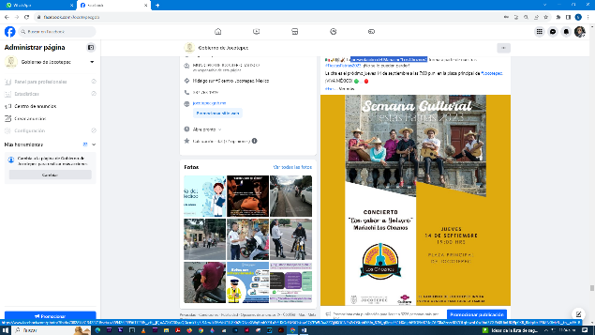

* ***11 DE SEPTIEMBRE***

***Presentación del Mariachi “Los Choznos”.***

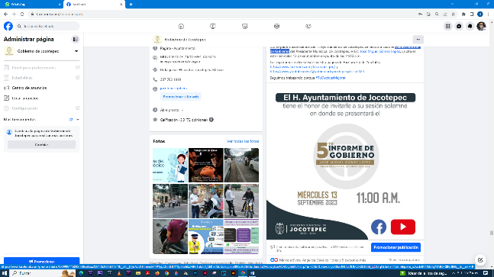

* ***12 DE SEPTIEMBRE***

***Quinto Informe de Gobierno***

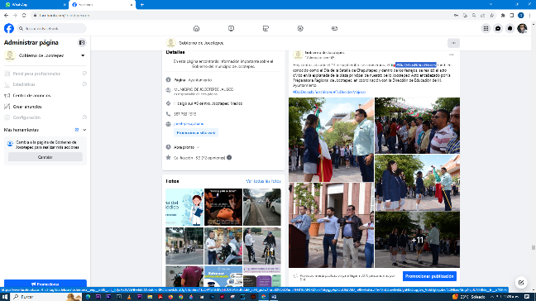

* ***13 DE SEPTIEMBRE***

[***#DíaDeLosNiñosHéroes***](https://www.facebook.com/hashtag/d%C3%ADadelosni%C3%B1osh%C3%A9roes?__eep__=6&__cft__%5b0%5d=AZWA5HFw6kCMb6d6FeRROTZmwk3uUDgNrbm6nd1LcQ9Y5IAQ8YJjiIl7DTLA8kdhdo6F_ssM_geZwJTpru80VQ6O5m54FF810iAP9KM6xE46EygjgVq2OpQkbVED_ri9KvvGdGcz15v7XhC2ow0wLbJynFf6QuqgGw_VbhDg0syzkvJNCNlkedMng2-aj0UNTBE&__tn__=*NK-R)

* 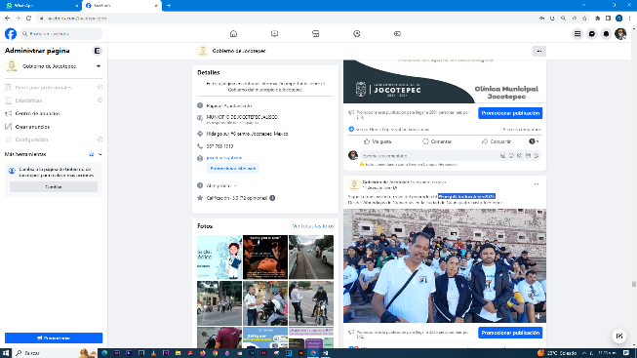***14 DE SEPTIEMBRE***

[***#FuegoPatrioJocotepec2023***](https://www.facebook.com/hashtag/fuegopatriojocotepec2023?__eep__=6&__cft__%5b0%5d=AZUf57MpJSlVvoEwZoubFj6ivIErRNMxLvIFbuIjSwnUheth6S6HNX_kKQw4j2dK4k4GMxdBxDOMNbDE8wuPo4v2HwJ9OgEPtYuPihlTWaGbfFfNi-iGVaQpC9AVzGiJkwZkNZ7TAVOs8H8BtSc6J5h8pHs8QCwRAAVUT9hm3lrAnurQA6Uks-WQJJgY695ZUOQ&__tn__=*NK-R)***.***

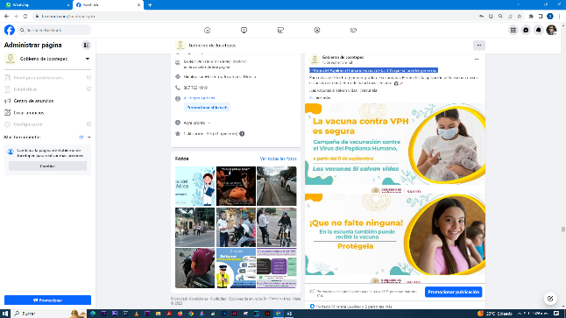

* ***15 DE SEPTIEMBRE***

***El Virus del Papiloma Humano es una de las ETS que se pueden prevenir.***

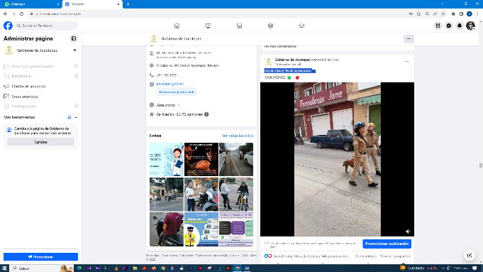

* ***16 DE SEPTIEMBRE***

***Desfile Cívico 16 de septiembre***

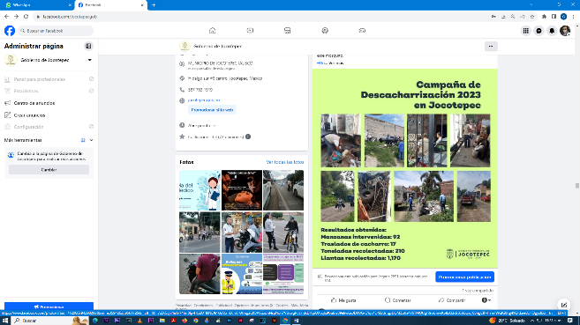

* ***17 DE SEPTIEMBRE***

***Campaña de*** [***#Descacharrización***](https://www.facebook.com/hashtag/descacharrizaci%C3%B3n?__eep__=6&__cft__%5b0%5d=AZXG3jirYa1x74fmBlp-HGZOT8lNEJMK6ACmJX_v0_Uthig3CKBVSGxdnNspIYoh7VUuvgP3LI_dxDl1piUXLqIc9GuBwB9e9wGuJDKOG-CYqL4DM3th_qpDQMZo0a4Y6TMOUgFi9oUmwKb8xQ3c9LClrEqrq_05hgCIF-H7mIWGIG0fqyKlQltEneEO1QgyxlE&__tn__=*NK-R)

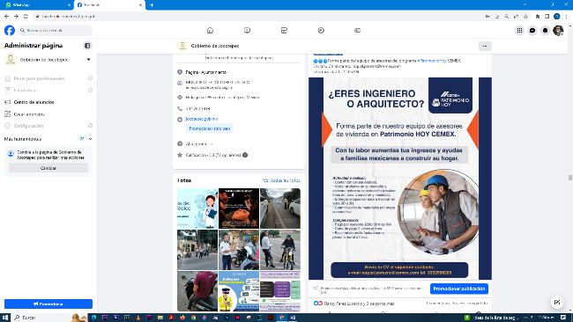

* ***18 DE SEPTIEMBRE***

***¿Buscas empleo?***

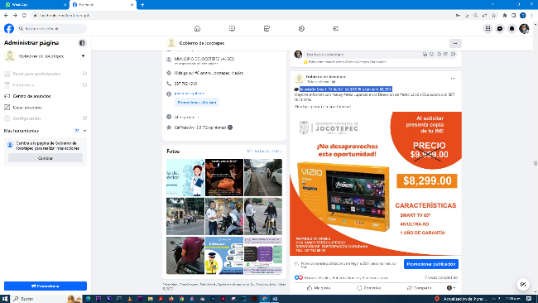

* ***19 DE SEPTIEMBRE***

***Televisión Smart TV de 65” de $9,999 a tan solo $8,299.***

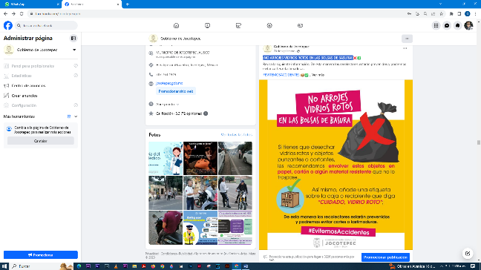

* ***20 DE SEPTIEMBRE***

***¡NO ARROJES VIDRIOS ROTOS EN LAS BOLSAS DE BASURA!***

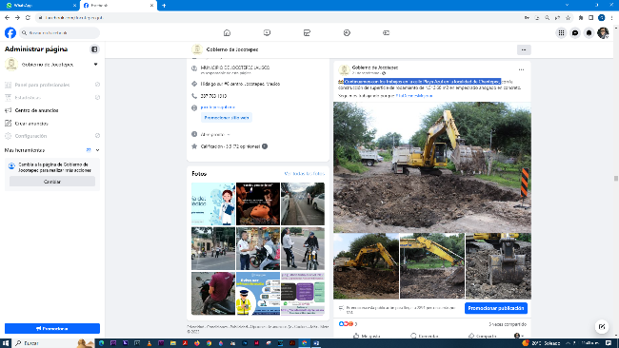

* ***21 DE SEPTIEMBRE***

***Continuamos con los trabajos en la calle Playa Azul en la localidad de Chantepec.***

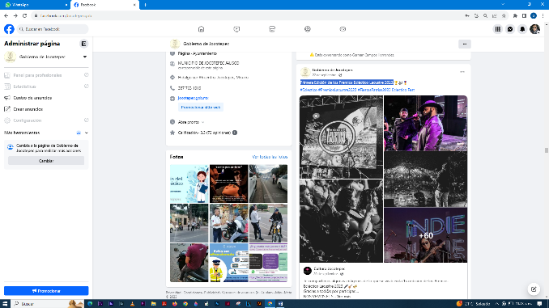

* ***22 DE SEPTIEMBRE***

***Primera Edición de los Premios Ecléctico Lacustre 2023.***

* 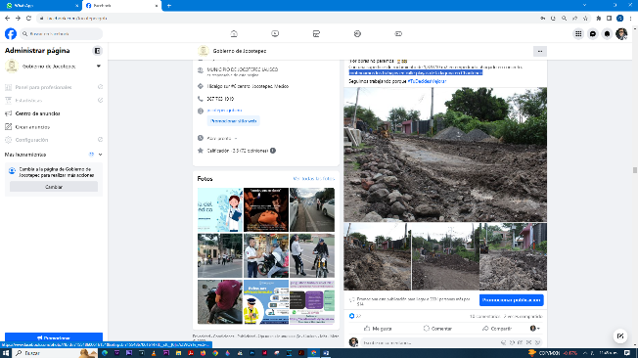***23 DE SEPTIEMBRE***

***Continuamos los trabajos en calle playas de la laguna en Chantepec.***

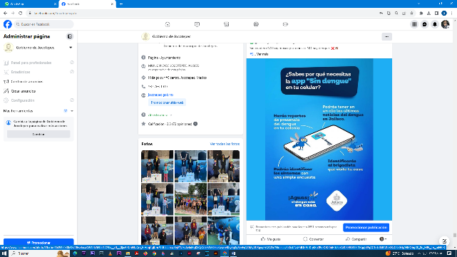

* ***24 DE SEPTIEMBRE***

***¡Aguas! El*** [***#dengue***](https://www.facebook.com/hashtag/dengue?__eep__=6&__cft__%5b0%5d=AZVh3JGIT6S7og3YGCCt862bCePjJbsj4D6wPLlzBVPecXVJjuVFvJvHce96YQ8OmKvtPYzeQe1Mr7r9diyGsDwlXbAc8NnEujSHQXv5LE0xbsV1d1GuR0dEJni0m2JJfGWwD7-067fCsT0BFPWBx_anNXlxn6HarrXmxR0bIRhMnf0rbqN7hd0YG-OZgj0IvYc&__tn__=*NK-R) ***está en casa.***

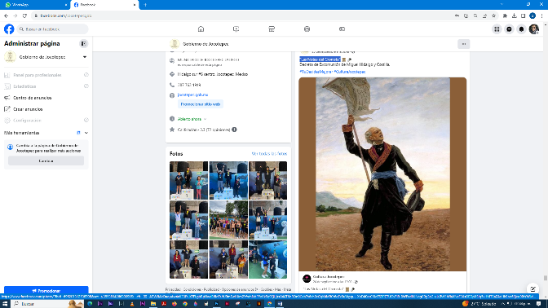

* ***25 DE SEPTIEMBRE***

***"Las Notas del Cronista"***

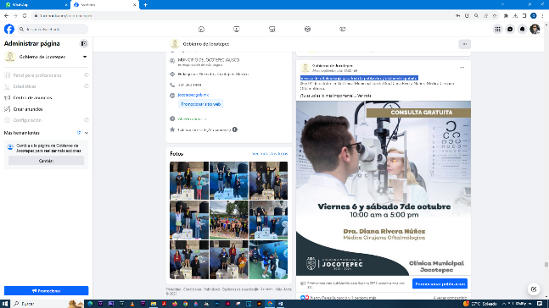

* ***26 DE SEPTIEMBRE***

***Servicio de oftalmología para toda la población, ¡totalmente gratuito!***

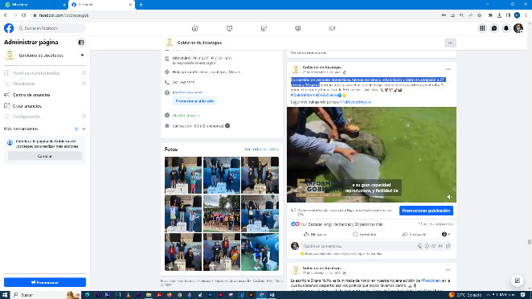

* ***27 DE SEPTIEMBRE***

***En cuestión de animales domésticos, hemos rescatado, rehabilitado y dado en***

***adopción a 27 perros y 18 gatos.***

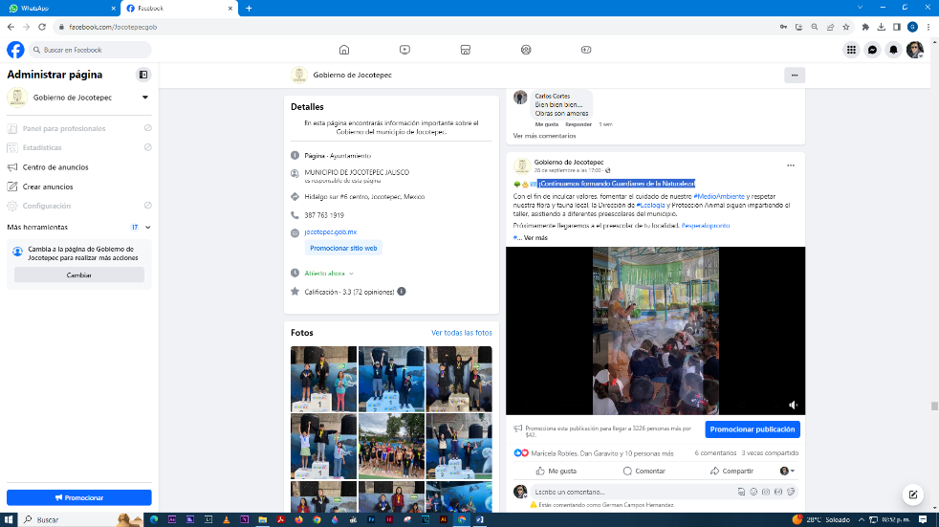

* ***28 DE SEPTIEMBRE***

***¡Continuamos formando Guardianes de la Naturaleza!***

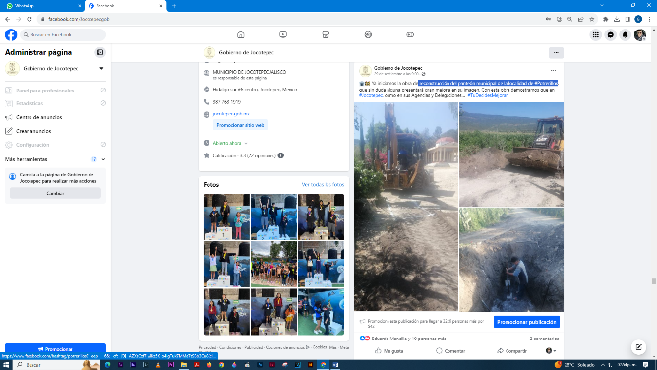

* ***29 DE SEPTIEMBRE***

***Reconstrucción del panteón municipal de la localidad de*** [***#Potrerillos***](https://www.facebook.com/hashtag/potrerillos?__eep__=6&__cft__%5b0%5d=AZXsCzf7_AiKz5K_o4IgTuk7MMa7tSBb3Cu8Eci3XqbvspjzNBpmqbuzjTCI7I1dUFFhUfCPNJIg6E1AQavkxOKGi7qqgUVO-7rP7mu892UxHvNOmBrQl0QVVdO8qFgayoLbkgMG6j1eqC8Ri52ruvQkwgJ6VHS1YtZIbTpk1gXeJixIFCYclwiFQTcvYS_zDtM&__tn__=*NK-R)

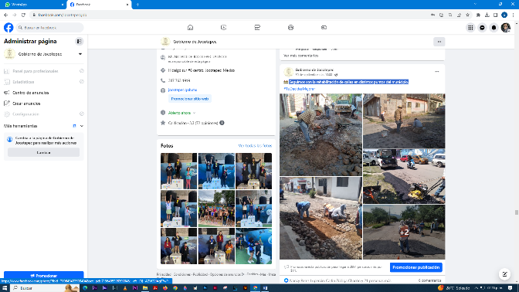

* ***30 DE SEPTIEMBRE***

***Seguimos con la rehabilitación de calles en distintos puntos del municipio.***